PRESSEMITTEILUNG

Eröffnung der Wintersportsaison
Weiße Winterwelt in den Skigebieten des Trentino

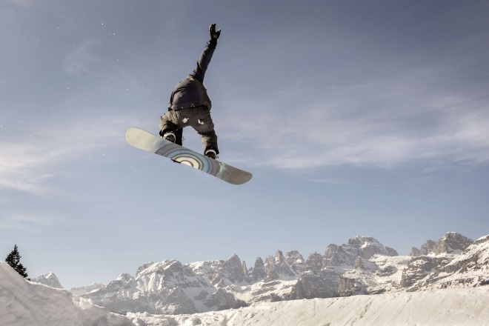
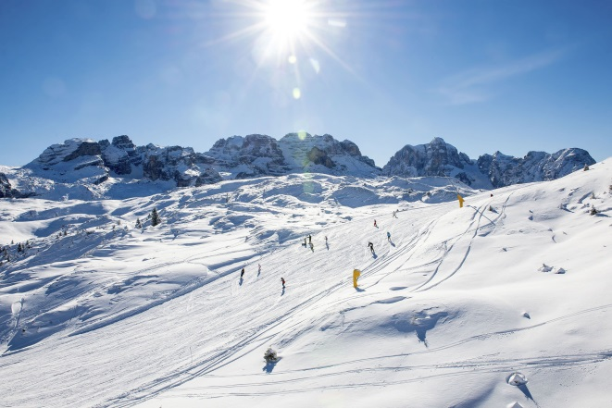

© Paolo Bisti Luconi - Madonna di Campiglio © Daniele Lira – Skiarea Paganella

Trento, 22. November 2018. Im Trentino ist der erste Schnee gefallen und dieser setzt den Startschuss für die Wintersportsaison. Die Pisten des Gletschers Presena in Passo Tonale laden jetzt schon zum Skifahren ein. Ab dem 24. November öffnet über das Wochenende die Ski-Anlage Grosté in Madonna di Campiglio. Am 1. Dezember folgt die Saisoneröffnung in Paganella sowie in Passo Coe und Fondo Piccolo im Alpe Cimbra. Der offizielle Start für die gesamte Region ist der 6. Dezember.
Ausgezeichnete Erreichbarkeit dank „Fly Ski Shuttle“ und Fernbus
Winterurlauber, die mit dem Flugzeug anreisen und es kaum erwarten können, auf Skiern zu stehen, kommen mit dem winterlichen Shuttledienst „Fly Ski Shuttle“ jetzt noch schneller in die Skigebiete. Zwischen dem 8. Dezember 2018 und dem 31. März 2019 verkehrt der Service jeweils an Samstagen und Sonntagen auf direktem Weg zwischen den Flughäfen von Verona, Bergamo, Milano Linate, Milano Malpensa und Venedig (mit Halt in Treviso) und den traditionsreichen Wintersportorten Madonna di Campiglio und Pinzolo, dem Val di Sole, Val di Fassa, dem Val di Fiemme sowie San Martino di Castrozza. Mehr Informationen zu dem „Fly Ski Shuttle“ gibt es hier.

Das Fernbusunternehmen Flixbus bietet in der Wintersaison einen winterlichen Shuttle-Service von München und Innsbruck nach Pinzolo, Madonna di Campiglio in den Brenta Dolomiten, Folgarida, Malé in Val di Sole und Cles in Val di Non an.

Pistenspaß mit Köfpchen
Die wichtigsten Regeln auf den Skipisten ist die Rücksichtnahme auf andere Skifahrer und das Verantwortungsbewusste Verhalten. Das Tragen eines Schutzhelms ist in Italien für Kinder bis 14 Jahren Pflicht – aber auch für Erwachsene ratsam. Unachtsames und gefährliches Verhalten kann zu einer Strafe führen.

Weitere Neuheiten aus dem Winterparadies Trentino gibt es hier.

Passendes Bildmaterial zur Meldung steht unter https://bit.ly/2OWxSeL zum Download zur Verfügung (Copyright bitte wie angeben).

Über Trentino:
Die autonome Provinz im Norden Italiens gliedert sich in vierzehn touristische Gebiete und erstreckt sich von den Dolomiten, die seit 2009 als UNESCO-Weltnaturerbe zählen, bis hin zum Nordzipfel des Gardasees mit der Stadt Riva del Garda. Neben den historischen Städten Trento und Rovereto besticht Trentino vor allem mit seiner vielseitigen Natur – rund 30 Prozent der Gesamtfläche bestehen aus Naturschutzgebieten. Mediterrane Temperaturen am Wasser und alpines Klima in den Bergen: Die abwechslungsreichen Wetterbedingungen machen Trentino zu einem idealen Reiseziel für Natur-, Kultur- sowie Sportliebhaber. Weitere Informationen unter www.visittrentino.info.

Weitere Presseinformationen:
Die aktuelle Pressemappe gibt es auch auf: www.visittrentino.info/de/presse/pressemappen

